0
BAHAGIAN PENDIDIKAN DAN LATIHAN TEKNIK VOKASIONAL
KEMENTERIAN PENDIDIKAN MALAYSIA
ARAS 5 & 6, BLOK E14, KOMPLEKS E,
PUSAT PENTADBIRAN KERAJAAN PERSEKUTUAN

KERTAS TUGASAN
( ASSIGNMENT SHEET )


KOD DAN NAMA PROGRAM NOSS | IT-010-3:2016 PEMBANGUNAN APLIKASI
TAHAP NOSS | 3
KOD, NAMA CU DAN WA NOSS | CU05/WA2 – SIMULATE BUG/ ERROR SCENARIO
NAMA PROGRAM KV | SISTEM PENGURUSAN PANGKALAN DATA DAN APLIKASI WEB
KOD DAN NAMA KURSUS KSKV | KPD 4015 APPLICATION BUG FIXING
NO. DAN TAJUK STANDARD KANDUNGAN KSKV | K2 SIMULATE BUG/ ERROR SCENARIO
NO. KOD NOSS | IT-010-3:2016-C05/ T(9/27) | Muka Surat : 1 Drp : 5
NO. KOD KSKV | KPD4015/ T(6/14) | Muka Surat : 1 Drp : 5

TAJUK/TITLE :
PROSEDUR RALAT

TUJUAN/PURPOSE :
Kertas Tugasan adalah bertujuan untuk memantapkan pengetahuan dan pemahaman pelatih mengenai :
- Prosedur pembaikan ralat
- Jenis ralat yang disebabkan oleh persekitaran.

ARAHAN / INSTRUCTION : Jawab semua soalan di bawah.
SOALAN / QUESTION :
BAHAGIAN A : SOALAN OBJEKTIF
Arahan / Direction : Bulatkan jawapan yang betul

- Antara berikut yang manakah merupakan langkah-langkah untuk membaiki ralat.
A. Mengenalpasti virus
B. Mencari kesilapan pada ralat
C. Membaiki komputer atau alat yang rosak
D. Menghantar komputer yang rosak untuk dibaiki
(1 Markah)
- Rajah 1 menunjukkan aturcara mengira luas bulatan bukan bebas ralat.
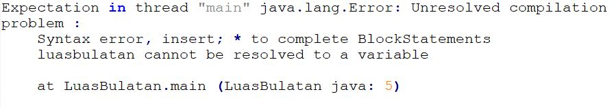

Rajah 1

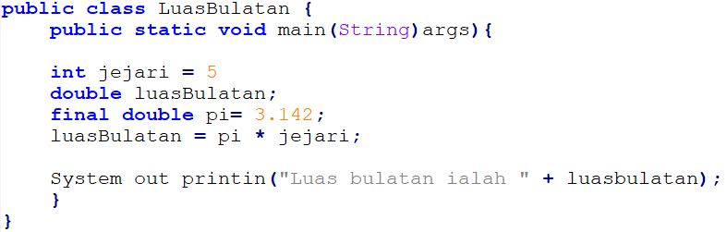
Rajah 2
Apabila atur cara pada Rajah 1 dijalankan, kotak dialog ralat pada Rajah 2 dipaparkan. Apakah yang akan berlaku?
A. Pastikan semua tatatanda ditaip dengan lengkap
B. Menyalin lengkap semua termasuk data-data user dan sistem operasi itu
sendiri dan data tidak di padatkan atau dimampatkan.
C. Kesalahan memasukkan jenis data dan akan memaparkan ralat pada output
D. Ketidakupayaan untuk mengakses sebarang data dari sistem komputer atau
sandaran sebelum ini (1 Markah)

- Nyatakan TIGA jenis ralat yang disebabkan oleh persekitaran.

i Konfigurasi Perisian
ii Konfigurasi Rangkaian
iii Konfigurasi perkasasan
iv konfigurasi sistem operasi

A. i , ii , dan iii
B. i , iii , dan iv
C. ii , iii , dan iv
D. i , ii , dan iv
(1 Markah)

- Manakah antara berikut merupakan tetapan konfigurasi perkakasan ?
A. Memory Card
B. Utility Program
C. Booting System
D. Memory Address

(1 Markah)

- Sistem Pengurusan Konfigurasi perisian (SCM) mempunyai kelebihan yang berikut. KECUALI

A. Mengurangkan kerja berlebihan
B. Memudahkan koordinasi pasukan
C. Jauhkan masalah dari konfigurasi
D. Menghubungkan peranti input dan output ke komputer
(1 Markah)

BAHAGIAN B : SOALAN STRUKTUR

1. Kebanyakan komputer mempunyai Plug-and-play (PnP) yang membolehkan ______________untuk mengesan dan mengkonfigurasi peripheral luaran dan
dalaman, serta kebanyakan penyesuai.
(1 Markah)

2. Terdapat pengecam unik yang digunakan untuk setiap lokasi ________________.
(1 Markah)

3. Pastikan nama ___________________ yang diisytiharkan adalah sama dengan nama pemboleh ubah yang akan dipanggil balik dalam atur cara.
(1 Markah)

4. Ralat _____________ sukar dikesan pada peringkat awal. Ralat ini selalunya dapat
dikesan apabila paparan hasil yang dikehendaki tidak menepati apa yang diingini.
(1 Markah)

5. Pengurusan konfigurasi perisian (SCM) juga dikenali sebagai pengurusan ____________________.
(1 Markah)

BAHAGIAN C : SOALAN ESEI PENDEK

1. Terangkan cara bagaimana ada mengesan kesalahan dalam atur cara seperti
berikut.

Kenal pasti Jenis Ralat | Pembaikan Ralat
Ralat sintaks  Int jejari = 5  Double luasBulatan;  System out println ("Luas bulatan ialah"+luasbulatan); | Int jejari = 5  System out println ("Luas ialah"+ luasbulatan);  bulatan
(5 Markah)

2. Ralat merujuk kepada kegagalan di dalam sistem yang dibangunkan. Terdapat langkah-langkah untuk membaiki ralat.Terangkan Langkah-langkah tersebut secara ringkas.
(5 Markah

